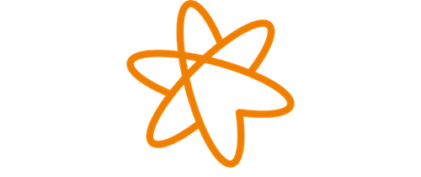

MENTEACTIV

NUEVA EDICION 2022-23
TALLER DE MEMORIA Y ESTIMULACIÓN COGNITIVA
Sorobán Cantabria S.C.
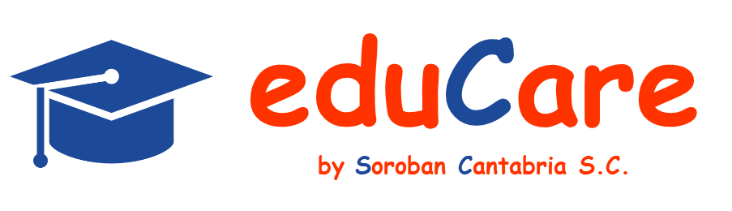

CALENDARIO TALLER 2022-2023

Horario | Jueves de 10:30 a 12:00
Lugar | Presencial
Número máximo de participantes por grupo | 15
FECHAS  MIERCOLES DE NOVIEMBRE A ENERO | OCTUBRE días 6,13,20 y 27  NOVIEMBRE días 3,10,17 y 24  DICIEMBRE días 1 y 15
TOTAL TALLER | 15 Horas
HORARIO | De 10:30 a 12:00
Material a entregar a cada alumno | Carpeta, fichas, lápiz y ábaco (en préstamo hasta fin del taller).
INSCRIPCIONES | En la recepción del Colegio de Médicos o contactando con el teléfono 649 307 979.
PRESENTACION | DIA 6 DE OCTUBRE EN EL COLEGIO DE MEDICOS A LAS 10:30.

